Misure di Temperatura

La temperatura è una delle sette unità fondamentali, forse quella mal interpretata nel corso degli anni, la distinzione che si aveva rispetto alla definizione di calore non era assolutamente chiara. Si pensava infatti che il calore fosse una sostanza, un fluido capace di penetrare nella materia nel caso questa fosse riscaldata per esempio sopra una fiamma o a contatto con un corpo caldo e di uscirne nel caso questo fosse raffreddato. Venne dato perfino un nome a questa che si riteneva essere una sostanza: il “calorico”.
Mantenendo e sviluppando nel tempo questa concezione, si spiegava il principio dell’equilibrio termico tra due corpi come lo scambio di “calorico” tra il corpo che ne conteneva di più a quello che ne aveva meno.

Fig. 1 - “Concetto di equilibrio termico tramite il passaggio di calorico”

Solo dopo la fisica diede un diverso significato al termine di quantità di calore e a quello di temperatura: l’uno continuò ad essere inteso allo stesso modo, l’altro fu considerata una grandezza fisica misurabile tramite l’uso di uno strumento chiamato termometro.
Grazie a studiosi come Carnot, intorno al 1840, la concezione di calore cambiò prendendo e mantenendo fino ad oggi la forma di energia.
Il calore non era più considerato come strana e misteriosa forma di materia, ma rappresentava una delle tante forme di energia presenti in natura.

Per la misura di temperatura è necessario prendere una sostanza che cambi una delle sue proprietà fisiche con il variare della temperatura; in generale la sostanza è detta sostanza termometrica mentre la caratteristica che varia è la proprietà termometrica.
Per esempio come grandezza che varia con la temperatura si può considerare il volume di un liquido (come nei comunissimi termometri di vetro con il bulbo pieno di mercurio), oppure la pressione di un gas racchiuso in un volume costante e fissato, la resistenza elettrica di un filo, la lunghezza di una o più strisce di metallo, il colore del filamento di una lampadina.
Tutte proprietà di sostanze termometriche, che vengono utilizzate dall’osservatore per risalire alla temperatura del corpo preso in esame.
Attraverso la scelta di una di queste sostanze, si arriva ad una ben precisa scala di temperatura, che non coincide necessariamente con altre.
Ogni sistema della misurazione di temperatura, deve essere calibrato su una scala universale in quanto la caratteristica di ogni strumento è distinta dagli altri.
Per esempio utilizzando una termometro basato su scala termometrica X la temperatura sarà una certa funzione T(X), per esempio dalla relazione lineare

$$T(X)=\text{aX}+b$$
si determinano le costanti a e b e dalla misurazione della proprietà termometrica X si risale alla temperatura del corpo T(X).
La linearità della scala significa che a ciascun intervallo di temperatura $DT$ corrisponde alla stessa variazione $DX$della proprietà termometrica.
Se la relazione è veramente lineare, per determinare una qualsiasi temperatura di un oggetto utilizzando la stessa proprietà e la stessa sostanza termometrica, è necessario trovare due punti a temperature note e tarare la proprietà termometrica su queste.
Si scelgono due temperature $T_{1}$ e $T_{2}$ e la grandezza della proprietà nelle due condizioni, rispettivamente $X_{1}$ e $X_{2}$ si divide la scala in un numero finito di valori per avere una misura il più lineare possibile su ogni piccolo intervallo di temperatura.
Le scale più comunemente usate per la misura di temperatura sono la scala Celsius e la scala Fahrenheit utilizzate anche nei comuni termometri da casa. In questo caso la sostanza termometrica è il mercurio mentre la proprietà è il volume e la linearità del sistema significa che i trattini che indicano i gradi sono alla stessa distanza.

Per “tarare” le scale in entrambi i casi si sono utilizzati gli stessi due punti di calibrazione, la temperatura di congelamento e di ebollizione dell’acqua (alla pressione di 1 atmosfera).
La scala Celsius associa ai due punti le temperature di 0° e 100° mentre la Fahrenheit 32° e 212°. La scala viene poi suddivisa in modo da avere la misura della temperature tra i due punti di calibrazione, quelli esterni, ossia per temperature maggiori di quella di ebollizione o minori del punto di congelamento dell’acqua, si estrapolano continuando la scala anche al di fuori dei due punti.

Il termometro, ossia lo strumento che misura la temperatura deve possedere certe caratteristiche che lo rendono preciso e facilmente utilizzabile: deve avere dimensioni ridotte in quanto non esegue una misurazione a distanza, ma entra nel sistema e deve perturbarlo il meno possibile.
La taratura di un termometro deve essere fatta ponendo lo stesso ad una temperatura costante e nota in modo che si possa contrassegnare su di esso il valore della proprietà termometrica a quella data temperatura.
E’ necessario porre il termometro in un bagno termostatico, prima alla temperatura di congelamento dell’acqua, poi alla temperatura di ebollizione.
Queste due temperature sono di grande comodità in quanto rimangono per diverso tempo, una finché esiste acqua solidificata (ghiaccio), l’altra rimane in ebollizione alla stessa temperatura finché c’è acqua. Esiste quindi un buon margine di tempo per fare in modo che il termometro si assesti e per contrassegnare il valore della proprietà termometrica.
Successivamente si pone il termometro in acqua in ebollizione e si segna il punto dove si arresta l’innalzamento del liquido contenuto nel termometro.

Ora si divide la scala in un numero di intervalli regolari, 100 per la scala Celsius, 180 per la scala Fahrenheit.
Per ogni intervallo si ha la variazione di 1° di temperatura; ovviamente avendo diviso per un numero di intervalli diversi, la variazione di un grado nelle due scale corrisponderà una diversa variazione di temperatura, precisamente:

$T_{F}=\frac{9}{5}⋅T_{C}+\text{32}$ dove: $T_{F}$= temperatura in gradi Fahrenheit
$T_{C}$= temperatura in gradi Celsius

La calibrazione dei termometri non rende rigorosamente precise le letture in quanto se la caratteristica della proprietà termometrica non è lineare, in diversi punti la temperatura si discosta dalla retta che rappresenta la scala segnata sul termometro.
Questo è per esempio un problema riscontrabile nei termometri a resistenza, poiché non cresce uniformemente con la temperatura.

Fig. 2 - “Caratteristica del termometro a resistenza”

Per fronteggiare questo inconveniente si ricorre alle tabelle di taratura, metodo comunque difficoltoso.

Esistono dei centri a cui ci si rivolge per la taratura di strumenti di misura: in Italia esiste un sistema internazionale chiamato S.I.T.; per le misure di temperatura ci si rivolge all’Istituto Colonnetti, mentre per le misure elettriche o acustiche all’Istituto Elettrico nazionale G. Ferraris, entrambi a Torino.
Questi istituti dispongono di campioni primari (con un errore massimo del millesimo di grado nel caso della temperatura) su cui vengono effettuati i confronti delle misure da controllare. Questi campioni servono per tarare campioni secondari utilizzati da centri S.I.T. affiliati al G. Ferraris che eseguono tarature a pagamento per le aziende che lo richiedono. Solitamente questi campioni secondari va fatta una volta l’anno.
A livello europeo esiste il W.E.C.C. (Western European Corporation Calibration) che coordina lo scambio tra campioni tra i centri nazionali di taratura.

Temperatura Termodinamica

Il concetto di temperatura termodinamica nasce grazie a studiosi come Carnot che scoprirono il secondo principio della termodinamica, utilizzando il principio di funzionamento della “macchina di Carnot”.
Tale macchina sfrutta lo scambio di calore con due corpi a differente temperatura per la produzione di lavoro

Fig. 3 - “Schema di una macchina di Carnot”

Che sfrutta la “legge di Carnot” dimostrata dalla teoria dei gas perfetti:
$\frac{L}{Q_{1}}=1−\frac{T_{2}}{T_{1}}$; con $T_{1}>T_{2}$

dove: $L$ - lavoro
$Q_{1}$ - calore
$T_{1},T_{2}$ - temperatura

Tale legge consente quindi l’introduzione di un nuovo metodo termodinamico per la misura della temperatura indipendentemente dalla sostanza termometrica utilizzata.
Questo metodo fu sviluppato da Lord Kelvin ed in suo onore la temperatura così valutata prese il suo nome.
Il termometro a gas perfetto è il più preciso termometro esistente poiché dà uguale apertura a tutta la scala delle temperature, misura infatti la temperatura termodinamica e costituisce un riferimento per gli altri termometri.
La scala Kelvin è divisa anch’essa in gradi, ed una variazione di un grado Kelvin corrisponde alla variazione di un grado Celsius, ma la sua origine è traslata di modo che la misura sia sempre positiva.

Tipi di termometro

Qui di seguito sono elencati vari tipi di termometro con, in evidenza la proprietà termometrica utilizzata per la misura di temperatura.

1. Termometro a gas perfetto (pressione P di un gas a volume V costante)
2. Termometro a gas perfetto (volume V di un gas a pressione P costante)
3. Termometro a liquido (volume V di un liquido a pressione P costante)
4. Termometro a solido (lunghezza L di un solido)
5. Termoresistenza (resistenza elettrica REL di un conduttore)
6. Termocoppia (Forza elettromotrice f.e.m. prodotta da una coppia di metalli
diversi)
7. Termistore (guadagno di un transistor)
8. Pirometro ottico (colore di una fiamma)
9. Termovisione quantitativa (intensità di radiazione termoluminosa)

1-2. Termometro a gas perfetto

I gas perfetti seguono una relazione che lega insieme pressione, volume e temperatura; i termometri a gas perfetto sfruttano appunto la relazione matematica che lega queste proprietà per avere misura di temperatura. Dalla formula seguente

$P_{0}⋅V_{0}=R⋅T_{0}$

vediamo che il prodotto pressione P e temperatura T, segue linearmente il variare della temperatura.
Se si mantiene uno di questi due valori costante, si avrà un solo valore che varia linearmente con la temperatura per cui uno strumento di misura facilmente utilizzabile.
I termometri a gas infatti sono di due tipi, uno che mantiene il volume del gas costante e che permette la misurazione della pressione, l’altro mantiene la pressione costante e viene misurata la variazione di volume.
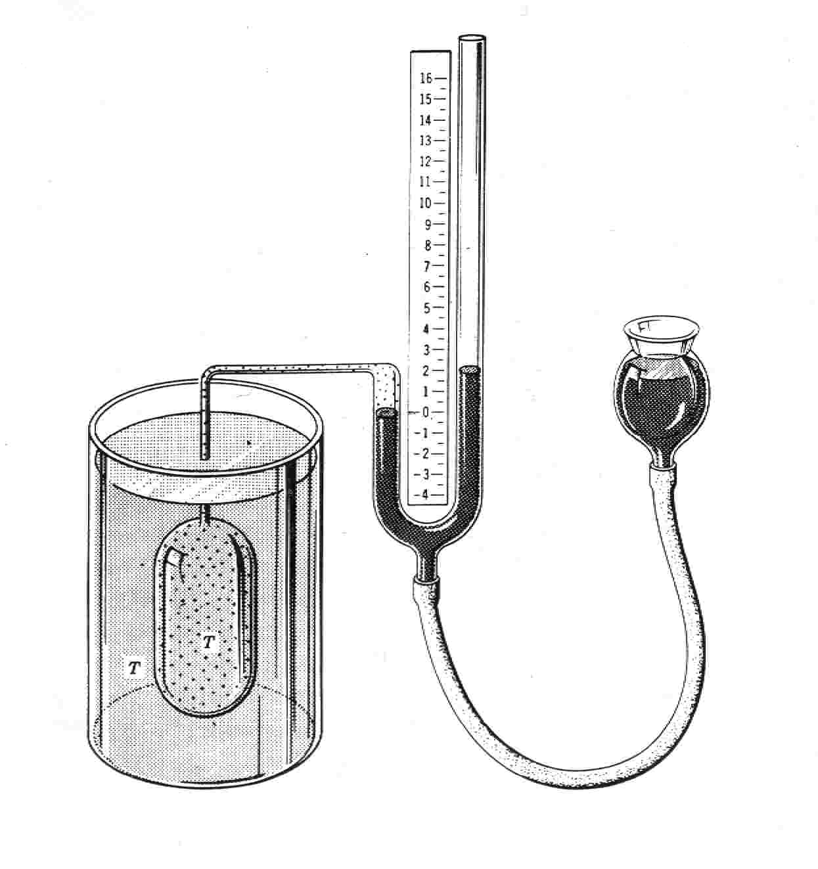
Si collega l’ampolla di ceramica (perché è uno dei materiali più resistenti alle alte temperature) ad un tubicino trasparente ricurvo; l’ampolla contiene un gas chimicamente puro e generalmente un gas biatomico (O2, N2,...), mentre il tubicino contiene solitamente mercurio o acqua colorata, che ne facilita l’osservazione e la misurazione.
Si immerge dapprima l’ampolla in un bagno termostatico (come ad esempio in ghiaccio)in modo da tarare la misurazione alzando o abbassando il tubo di gomma di modo da portare il livello del liquido colorato a livello con la base della scala.

$$V_{0}=\frac{R⋅T_{0}}{P_{0}}$$

con: $P_{0}$= 1 bar; $T_{0}$= 0° C; $R$= 8,314 $\frac{J}{\text{mol}⋅K}$

Si misura il valore del volume $V_{0}$, perché, in quanto costante sarà utilizzato nell’equazione finale.

Si mette poi l’ampolla a contatto con il corpo di cui devo conoscere la temperatura, una volta che il liquido si è assestato, muovo di nuovo il tubo di gomma di modo da riportare il livello del liquido al pari della base della scala. Questo procedimento mantiene infatti il volume del gas costante, mentre il livello nella parte destra del tubo ad U sarà ad un’altezza differente da prima.
Con la legge di Stevino posso trovare una relazione diretta tra variazione di altezza del liquido e variazione di temperatura del gas.

$Dz=\frac{DP}{ρ_{L}⋅g}$ $→$ $DP=Dz⋅ρ_{L}⋅g$

dove g = 9,8 $\frac{m}{s^{2}}$ (costante gravitazionale);

$ρ_{L}$ (densità del liquido colorato); es. $ρ_{H_{2}O}$=1000$\frac{\text{Kg}}{m^{3}}$

Conoscendo la variazione di altezza del liquido dalla legge di Stevino si trova la variazione di temperatura. Con la legge dei gas perfetti, si arriva a calcolare la variazione di temperatura da quella iniziale; dato che quella fatta col bagno termostatico era 0° C, si ha direttamente la temperatura del corpo in gradi Celsius.

$T_{x}=\frac{P⋅V_{0}}{R}$ dove $P=P_{0}+DP$

Da questo esperimento si è notato che utilizzando diversi gas all’interno dell’ampolla e descrivendo la loro caratteristica $T⋅P$ (temperatura, pressione), si nota che queste convergono tutte ad un punto sull’asse delle ascisse ad una temperatura di circa -273,16° C.

Fig. 5 - “Pressione di un gas a volume costante”

Questo significa che se si potesse portare un gas a quella temperatura, la sua pressione dovrebbe essere nulla. Questa però non è una condizione fisica raggiungibile, ma solo un’estrapolazione concettuale.
Se spostiamo l’origine del grafico nel punto in cui si era trovata l’intersezione delle rette, otteniamo una nuova scala detta scala assoluta, o “scala Kelvin”.
D’ora in poi la scala di temperatura in gradi Celsius si indicherà con t, mentre quella assoluta con T; esse sono legate fra loro da una semplice relazione:

T = t + 273,16 [°K]

L’intervallo di un grado è mantenuto, per cui la variazione di temperatura sulle due scale è la stessa.

Lo stesso strumento è utilizzabile anche in modo da mantenere la pressione costante e andare ad osservare la variazione di volume del gas contenuto nell’ampolla, basta mantenere il livello del liquido colorato alla stessa altezza nella parte destra del tubo ad U. In questo modo, la pressione all’interno dell’ampolla rimane costante perché il peso del liquido e la pressione esterna rimane uguale a quella che si aveva durante la misurazione nel bagno termostatico.

3. Termometro a liquido

I termometri a liquido, di cui si è accennato in precedenza, sfruttano la variazione di volume di un liquido (mercurio, alcol, toluene,...) contenuto all’interno di un bulbo che sbocca in un lungo capillare affiancato da una scala graduata: la variazione di volume fa si che il liquido salga o scenda lungo il tubicino.
Le caratteristiche del tubicino, ossia molto sottile e lungo fa in modo che anche una piccola variazione di volume sia avvertibile come una netta variazione dell’altezza del liquido. Questo tipo di termometro consente la misurazione di temperatura che vanno da -180°C a 650°C.
Esistono due categorie di termometri a liquido, a ritenuta e senza ritenuta. Il principio di funzionamento è lo stesso, cambia solo un particolare che rende diverso il campo di utilizzo: i termometri a ritenuta misurano solo una temperatura massima, come per esempio i termometri a mercurio usati per misurare la temperatura corporea. Il liquido dilatandosi sale velocemente, mentre nella discesa forma il vuoto dietro di sé che ne ferma il reflusso.
Quelli senza ritenuta invece sfruttano il fenomeno del rimescolamento e sono utilizzati a livello industriale.

4. Termometro a solido

Sono costituiti da due strisce di metalli diversi, con due diversi coefficienti di dilatazione termica, saldati fra loro formando una spirale. Questa struttura è collegata ad un indice rotante.
Al variare della temperatura, la diversa dilatazione dei due metalli mette in rotazione il sistema permettendo così la lettura di temperatura comprese tra -50°C e 500°C.

5. Termoresistenza
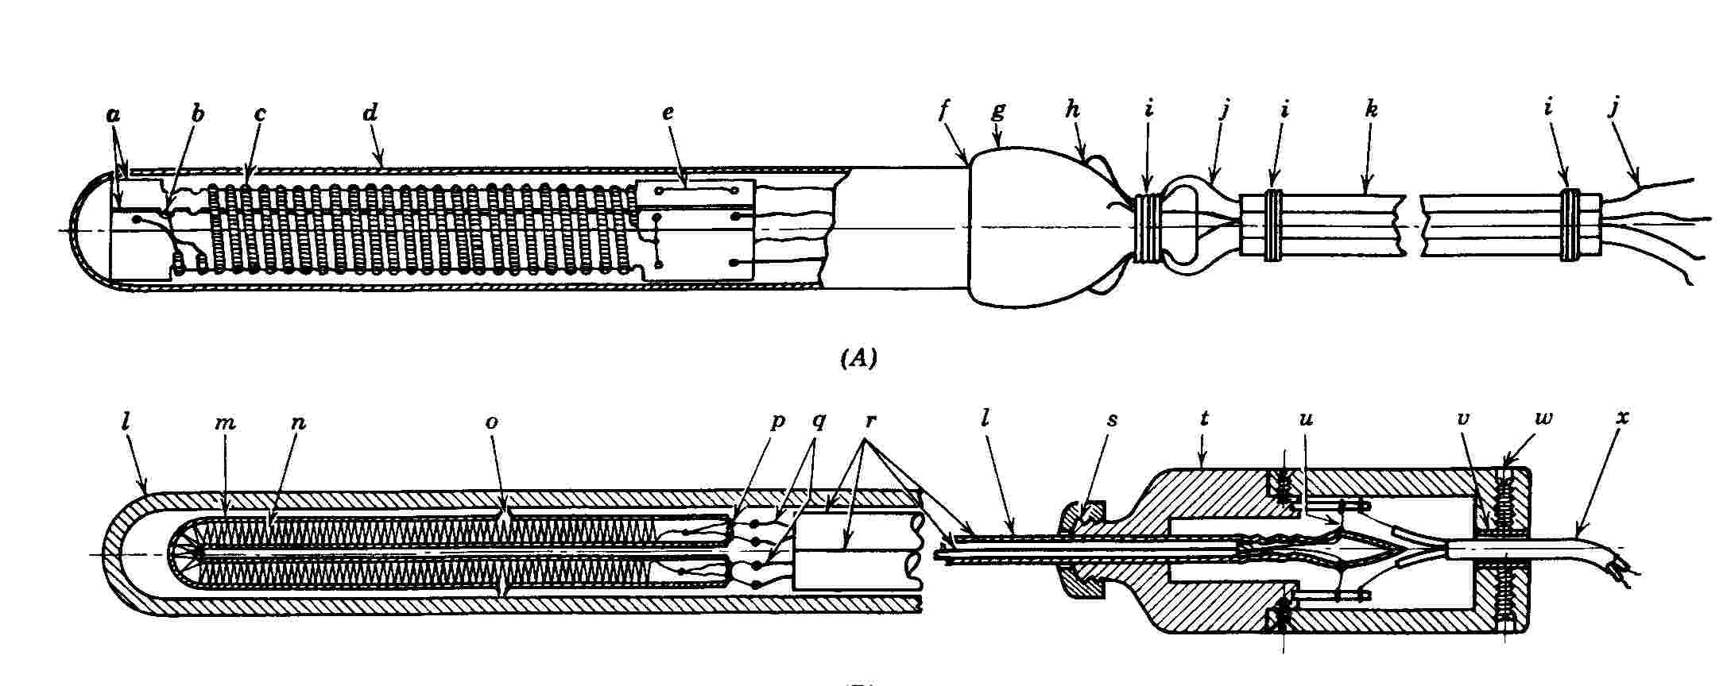
Una resistenza elettrica varia il suo valore al variare della temperatura, questa proprietà è dunque sfruttata per poter avere misure di temperature.
E’ formato da un filo metallico molto sottile e lungo avvolto su un supporto di porcellana ed isolato dall’esterno da una guaina isolante.
La resistenza è quindi collegata ad un circuito che tramite strumenti elettronici, permette la visualizzazione della temperatura a cui si trova il filo.
Le termoresistenze sono di vari tipi, valori e materiali; la più usata è il modello chiamato Pt-100 (al platino da 100$Ω$).

Fig. 7 -“Circuito per termoresistenza”

La relazione che lega la resistenza alla temperatura è:

$$R=R_{0}⋅(1+α_{0}⋅T)$$

dove $R_{0}$ è la resistenza del materiale a 0°C e$α_{0}$ è un coefficiente di cui riportiamo una tabella con i valori dei materiali più comuni.

La stessa relazione si può scrivere come:

$$R=R_{0}+K⋅T$$

dove $K=R_{0}⋅α_{0}\left[\frac{Ω}{C}\right]$

Tale costante K ad esempio per il platino è di 0,3 [$Ω/{}C$] prendendo $R_{0}$=100$Ω$.

6. Termocoppia

Ponendo a contatto due fili metallici di natura diversa e mantenendo le due giunzioni a diversa temperatura, il sistema origina una forza elettromotrice dell’ordine di alcuni millivolt che provoca un passaggio di corrente nel circuito; il sistema prende il nome di termocoppia.
Fissata la natura dei metalli di una termocoppia, il valore della forza elettromotrice è strettamente collegato alla differenza di temperatura esistente fra i due giunti.
Ponendo i giunti freddi ad una temperatura di riferimento (per esempio bagno termostatico a 0°C in ghiaccio) e il giunto caldo a contatto con il corpo di cui si vuole conoscere la temperatura. La misura di f.e.m. sarà proporzionale alla temperatura al quale si trova il giunto caldo.

Fig. 8 - Schema di principio di una termocoppia

A,B sono due metalli differenti
t₁,t₂ sono le temperature (differenti) ai quali sono posti i due giunti.

Per tarare lo strumento di misura si pone un bagno termostatico differente dal primo, ai giunti caldi (per esempio a 100°C dentro acqua in ebollizione) e si controlla la misura del voltmetro.
Basta dividere questo valore per 100 per avere la corrispondenza tra un grado e il valore in tensione della termocoppia.
Per realizzare una termocoppia si possono usare numerose combinazioni di metalli e leghe in modo da avere caratteristiche di misurazione differenti:

Termocoppie tipiche sono:

- rame-costantana: utilizzate principalmente per misure di temperature da -200°C a 400°C
- platino-platino e rodio: utilizzate per temperature piuttosto alte fino ad un massimo di circa 1500°C
- ferro-costantana: utilizzate soprattutto da 0°C a circa 800°C
- tungsteno-tungsteno e rodio, oppure iridio-iridio e rutenio: utilizzate per temperature intorno ai 2000°C

7. Termistore

Solitamente usato per le misure di temperature ambientali, ha le dimensioni di un comune tester; visualizza la temperatura su un display a 3 cifre (o 3 cifre e mezzo, ossia con tre cifre variabile con un 1 davanti, in modo da poter visualizzare fino a 1999°C) con un filo collegato ad un trasduttore di temperatura a forma di bacchetta.
Lo strumento fornisce direttamente la temperatura in gradi e decimi.
Osservando la caratteristica del guadagno di un transistor si vede che esiste un tratto in cui è considerabile lineare, con un range di temperature di circa 200°C.

Fig. 9 -“Caratteristica del guadagno di un transistor”

La regione di funzionamento in cui si utilizza lo strumento è proprio questo, la precisione in questa zona è di gran lunga superiore a qualunque altra fatta con altri tipi di termometro.

Per la sua grande precisione viene sfruttato in applicazioni dove serve una grande precisione come quelle per verificare il grado di annacquamento del latte.
Si osserva l’andamento della temperatura di 1cc di latte nel tempo, in particolare la temperatura in cui si ha il tratto orizzontale detta “plateau” la cui temperatura determina il grado di annacquamento del latte puro.

La precisione di questo termometro può arrivare a misurare valori di 0,0001 °C.

Fig. 10 - misura dell’annacquamento del latte.

8. Pirometro ottico

Fig. 11 - Pirometro ottico a filamento evanescente

Ogni corpo portato a temperatura sufficientemente elevata emette delle radiazioni tipiche del tipo di materiale e della temperatura al quale si trova.
Sulla base di questo principio si costruiscono strumenti detti pirometri ottici in grado di confrontare le radiazioni emesse dal corpo da esaminare ed un corpo di cui è nota la temperatura.
Esistono due tipi di pirometro ottico: a “radiazione parziale” (in cui si osservano solo le radiazioni nel campo del visibile), o a “radiazione totale” (dove vengono prese in esame tutte le radiazioni emesse, anche quelle al di fuori del campo del visibile: infrarosse e ultraviolette).
Il pirometro ottico è simile ad un cannocchiale con una lente divisa a metà per permettere, da una parte di mettere a fuoco il corpo da esaminare (per esempio una fiamma), dall’altra per osservare il corpo di riferimento reso incandescente tramite una termoresistenza regolabile.
Quando le due parti della lente diventano dello stesso colore, si legge sullo strumento la temperatura dell’oggetto di riferimento.
Tra i tipi di pirometri, quelli a “filamento evanescente” utilizzano come oggetto di riferimento un filamento di una lampadina elettrica. Il principio di funzionamento è lo stesso, un utilizzo può essere la misurazione della temperatura di un forno: si punta il forno e si fa variare la corrente che attraversa il filamento finché non si raggiunge lo stesso colore emesse dalle radiazioni del forno. Guardando il filo davanti alla sorgente di calore, quando entrambe emettono le stesse radiazioni, la sagoma del filo svanisce; si legge sullo strumento di misura la temperatura del filamento per avere misurazione della temperatura del forno.

9. Termovisione quantitativa

Esprime sia l’aspetto qualitativo (termovisione) che quello quantitativo (radiometria) delle radiazioni termoluminose emesse dai corpi.

